Sioeau cymunedol gwych ledled Cymru

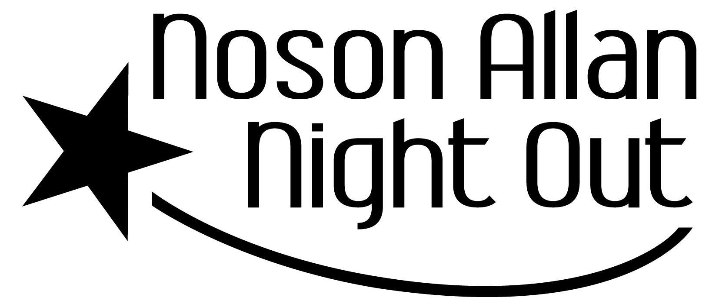 | 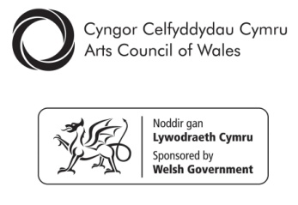 | Ffurflen Archebu  Ffôn: 029 2044 1340  www.nosonallan.org.uk  ymholiad@nosonallan.org.uk

Gallwch drefnu digwyddid ar-lein – cofrestrwch yn hyrwyddwr drwy fynd i www.nosonallan.org.uk

Rhaid inni gael eich ffurflen o leiaf bedair wythnos cyn dyddiad y perfformiad neu cânt eu gwrthod.
Ffoniwch ni i drafod unrhyw faterion cyn llenwi'r ffurflen.
Cyflwynwch ffurflenni ar wahân ar gyfer pob perfformiad.

Manylion hyrwyddwr
Enw: | Swydd:
Ar ran (enw’r sefydliad)

Disgrifiwch y sefydliad a phwy a gynrychiolwch

Cyfeiriad gohebu:

Sir: | Cod Post:
Ffôn dydd: | Ffôn symudol:
E-bost: | Gwefan:

Manylion y perfformiad
Cwmni perfformio: | Enw cyswllt:
Cyfeiriad:
Sir: | Cod Post:
Ffôn: | Gwefan:
E-bost:
Siec y perfformiwr yn daladwy i:

Os oes rhagor nag un cwmni perfformio, rhowch fanylion cyswllt a ffioedd yn yr adran Manylion eraill ar dudalen 3
Enw'r sioe: |  | Celfyddyd:  (theatr, cerddoriaeth, syrcas ac ati)
Rhowch ddisgrifiad byr o'r sioe am
ein digwyddiadur
(Dim ond os nad yw ar ein gwefan neu'n rhestrau o argymhellion)

Ffi £ | Dyddiad y perfformiad: |  | Amser dechrau:

Enw'r lleoliad:
Cyfeiriad:
Sir: | Cod Post: (gofynnol)
Ffôn: | E-bost: Gwefan:

Ydy'r lleoliad mewn ardal Cymunedau'n Gyntaf? Ydy Nac ydy Ni wn (gallwn gael gwybod drosoch) Os ydy, cewch ostyngiad

Hygyrchedd anabledd - gallwch lawrlwytho logos i'w defnyddio ar eich cyhoeddusrwydd o www.nosonallan.org.uk
Dan y Ddeddf Gwahaniaethu ar sail Anabledd, mae'n ofynnol i bob lleoliad gymryd camau rhesymol i sicrhau bod eu gwasanaethau yn hygyrch i bobl anabl. Felly rhaid ichi ddarparu tystiolaeth y cymerir camau gweithredu priodol i ddatrys unrhyw broblemau. Os nad oes gan eich lleoliad gynllun o'r fath, annhebyg y byddwch yn gymwys yn y dyfodol.
(Am gyngor, cysylltwch â'ch awdurdod lleol neu Gelfyddydau Anabledd Cymru http://www.disabilitywales.org

A ydy'r lleoliad yn hygyrch i bobl mewn cadeiriau olwynion? Ticiwch  A oes gan y lleoliad dai bach hygyrch i bobl mewn cadeiriau olwynion?  A oes dolen sain? | Ydy  Oes  Oes | Nac ydy  Nac oes  Nac oes
Os nad ydy'n hygyrch, a oes cynllun gweithredu i ddatrys hyn? | Oes | Nac oes

Tocynnau | Sawl person gall y lleoliad ei gynnwys? |  |  | Nifer y tocynnau y mae eu hangen  (rhag ofn inni argraffu gormod)
Ar gael i'r cyhoedd oddi wrth: | Enw |  |  | Ffôn
Ar gael ar-lein: | www.
Pris y tocynnau: £  Llawn/oedolion | Consesiynau: £  Ar gyfer pwy? |  | Consesiynau: £  Ar gyfer pwy? |  | Consesiwn £  (tocynnau teuluol e.e. £20= 4 tocyn @ £5)
Os cynhwysa eich digwyddiad fwyd yn rhan o bris y tocyn, beth yw cost y bwyd? £
consesiwn £
Ffoniwch ni i drafod unrhyw faterion (029) 20441 340

(a) Hoffem ddefnyddio tocynnau Noson Allan sydd ar gael gan y Cyngor yn rhad ac am ddim
Fel arfer anfonir tocynnau o leiaf 4 wythnos ymlaen llaw,
os oes arnoch eu heisiau cyn hynny, rhowch wybod
(b) Mae gennym ein system docynnau atebol ein hunain y gall archwilwyr cyhoeddus graffu arni

A ydych yn fodlon inni roi eich manylion cyswllt i gwmnïau perfformio sy'n gofrestredig gyda ni a allai gysylltu â chi i hyrwyddo eu sioeau?  Ticiwch i ddangos pa fanylion y gallwn eu rhoi | Ffôn  E-bost  Cyfeiriad

Ym mha iaith mae'r perfformiad? | Cymraeg | Saesneg | Dwyieithog | Arall? (rhowch fanylion)

Cyllid: Talwn y perfformwyr ar eich rhan, ond mae angen gwarant gennych o 50% o ffi'r perfformiwr, hyd at £300 (£200 ar gyfer ardaloedd Cymunedau'n Gyntaf). Os wynebwch berygl ariannol o hyd, yn aml gallwn drefnu gyda'ch awdurdod lleol i warantu'r swm cychwynnol hwn a chodwn dâl ar eich awdurdod lleol am unrhyw ddiffyg pan gawn eich ffurflen adrodd yn ôl.

Deallwn a derbyniwn: gofyniad y Cyngor am gyfraniad wedi'i warantu o'r ffi hyd at fwyafswm o £300 (£200 os yw'r lleoliad mewn ardal Cymunedau’n Gyntaf)

y gallwn gadw'r £100 cyntaf o unrhyw incwm tocynnau uwch y swm hwn.
y bydd unrhyw incwm tocynnau uwch y cyfraniad hwn yn daladwy i'r Cyngor nes y telir gweddill y ffi berfformio.
Os yw'r gorbenion dros £100, manylwch ar y costau yn yr adran manylion perthnasol eraill ar waelod y tudalen hwn.

Ticiwch y blwch priodol

 | Gwarantwn dalu i'r Cyngor £ o'n hadnoddau ein hunain
 | Ni hoffem wynebu'r perygl ariannol drwy ofyn i'r awdurdod lleol i warantu cyfraniad gofynnol yr hyrwyddwyr o £300/£200 neu 50% | £
 | Mae'r dewis hwn yn berthnasol yn  achlysurol yn unig (neu ym Mhowys lle tala'r hyrwyddwr y £150 cyntaf)  Gallwn hybu eich digwyddiad ar yr amod bod ein hawdurdod lleol yn fodlon gwarantu'r cyfraniad hwn ac y gallwn warantu talu swm penodedig o (rhowch swm) | £
Cyhoeddusrwydd/marchnata
Eich cyfrifoldeb chi yw'r cyhoeddusrwydd am y digwyddiad a dylai fod yn agored i bawb. Am gyngor a syniadau ewch i: www.nosonallan.org.uk neu ffoniwch ni.
Rhaid i'ch posteri a'ch datganiadau i'r wasg gydnabod ein harian.
A ydych wedi gwneud yn siŵr nad oes digwyddiadau eraill ymlaen yr un pryd a allai effeithio ar werthu tocynnau?
Cysylltwch â'r perfformwyr a allai ddosbarthu posteri a thaflenni ar gyfer y noson.

Cytunwn anfon taliad gyda'r adroddiad erbyn y 10fed diwrnod ar ôl y digwyddiad
Ychwanegwch unrhyw fanylion perthnasol eraill am eich digwyddiad. Cynhwyswch gostau perthnasol.
Cydraddoldebau
A ninnau'n gorff cyhoeddus, mae'r Cyngor yn llwyr ymrwymedig i gynyddu hygyrchedd i'r celfyddydau ac ehangu cynulleidfaoedd. Rydym am i'r croestoriad ehangaf o bobl fwynhau a chymryd rhan
yn y celfyddydau. Er gwaethaf holl waith da rhai artistiaid a sefydliadau, wyneba rhai pobl rwystrau o hyd i fwynhau'r celfyddydau. Dyma pam y cymerwn y maes gymaint o ddifrif.
Mae'n ofynnol inni gasglu a monitro gwybodaeth am bwy sy'n cael budd o'n harian. Wedyn gallwn fwrw ymlaen wrth fynd i'r afael ag anghydraddoldebau yn y celfyddydau a thargedu'n harian lle mae mwyaf ei angen.
Yn Neddf Cydraddoldeb 2010 mae sôn am bobl â nodweddion gwarchodedig a chasglwn wybodaeth am brosiectau sy'n darparu ar gyfer y grwpiau hyn yn benodol.
Ceisiwn wybodaeth am y grwpiau penodol a dargedwch. Ar hyn o bryd casglwn wybodaeth am y grwpiau yn y rhestr sydd yn Neddf Cydraddoldeb 2010. Gofynnwn felly a yw'ch gweithgareddau ar gyfer pobl sydd mewn grŵp oed arbennig, pobl anabl, o hil, crefydd neu gred arbennig, ar gyfer dynion yn unig, menywod yn unig neu â ffocws ar gyfeiriadedd rhywiol, beichiogrwydd a mamolaeth neu ailbennu rhywedd.

Er y dylai'n digwyddiadau fod yn agored i bawb, dywedwch os yw'ch sioe wedi'i hanelu'n bennaf
at y grwpiau canlynol neu sydd â'r nod o feithrin perthnasau da rhwng y grwpiau isod. Ticiwch i
ddangos.

Oed penodol | Iau nag 16 |  | 16-26 |  |  | 27-59 |  | 60 a hŷn |  | Unrhyw oed
Pobl anabl. Manylwch ………………………………………………….
Pobl o hil benodol. Manylwch ………………………………………………….
Pobl o grefydd neu gred benodol
Dynion yn unig
Menywod yn unig
Lesbiaid, hoywon neu ddeurywolion
Menywod beichiog neu ar famolaeth
Pobl a ailbennodd eu rhywedd neu sy’n bwriadu ei wneud

Darllenasom a derbyniwn amodau'r cytundeb â Noson Allan
Ni chawn unrhyw arian arall gan y Cyngor i gefnogi'n rhaglen a gofynnwn am arian i'r perfformiad cyhoeddus a drefnasom am y tro a ddisgrifir uchod:

Llofnod: | Dyddiad:

Anfonwch neu  e-bostiwch hon i:  Noson Allan  Cyngor Celfyddydau Cymru  Plas Bute  Caerdydd  CF10 5AL  Ffôn: 029 2044 1340  www.nosonallan.org.uk  ymholiad@nightout.org.uk | 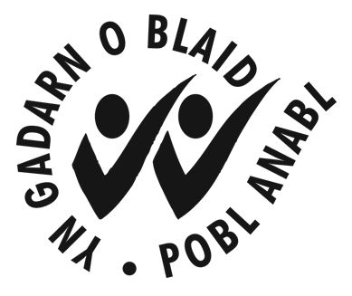  Mae'r Cyngor wedi ymrwymo i ddarparu gwybodaeth mewn print bras, Braille ac ar gasét sain ac mewn ieithoedd heblaw Cymraeg a Saesneg ar gais. | 